Информационное письмо по новым возможностям версии АУП 7.6

- Комплексное представление расценок метода от натуральных показателей
Для СБЦ «Железные дороги», 2014 г, «Коммунальные инженерные сети и сооружения», 2012 г, СБЦ на проектные и обследовательские работы для капитального ремонта и реконструкции инженерных сооружений железнодорожного транспорта, 2003 г. реализовано комплексное отображение расценок. Совмещены в одну расценки с одинаковыми наименованиями и различными параметрами.
В базе эти расценки представлены деревом, и выглядят следующим образом: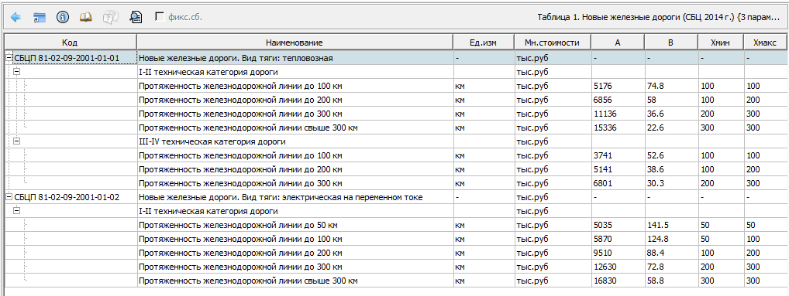
При переносе расценок из переработанных сборников появляется окно:
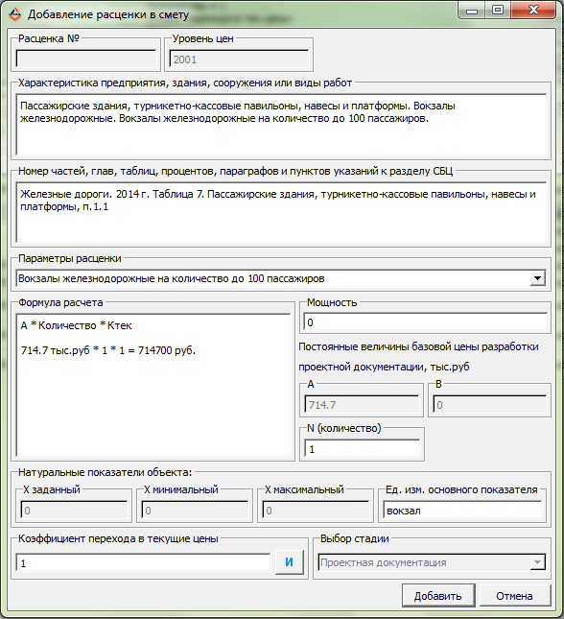
В этом окне можно ввести значение основного показателя в поле Хзад (или «Мощность», если цена дается на весь объект), занести Количество и Ктек.

После занесения значений в поля Хзад или «Мощность», производится автоматический подбор расценки с соответствующими Хмин и Хмакс.
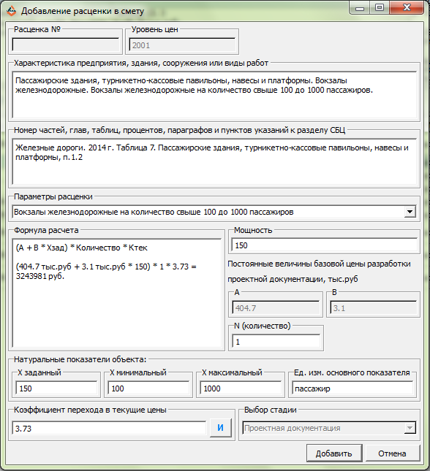
В случае, если в переносимой расценке задан Хмин, его значение автоматически проставляется в поля Хзад и Мощность.

Параметры расценки можно изменить с помощью выпадающего списка в Редактировании расценки:
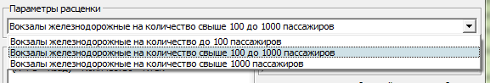

Переработаны расценки как с одним, так и с двумя параметрами:
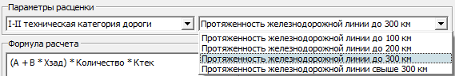
- Реализован особенный расчет для таблицы 42 СБЦ Железные дороги, 2014 г в соответствии с разъяснениями ОАО ЦИП для ГК Адепт, январь, 2015 г.
В расценках таблицы 42 указаны А, В. При значениях основного показателя меньше минимального табличного или больше максимального табличного расчет производится по формуле экстраполяции по одной расценке, для промежуточных значений – интерполяция по двум соседним расценкам.
Разъяснения ОАО ЦИП для ГК Адепт, январь, 2015 г:
СБЦ Железные дороги, 2014 г. Таблица 42. Какие Х_{мин}, Х_{макс} установлены для расценок этой таблицы? Как производить расчет при значениях, отличных от табличных? Например, как рассчитать стоимость проектирования цифровых коммутационных станций при емкости 60 номеров, 20 номеров, 5000 номеров?
Ответ.
По таблице №42 «Цифровые коммутационные станции общетехнологической телефонной связи» СБЦП 81-2001-09 «Железные дороги» изд. 2014 г. стоимость проектирования цифровых коммутационных станций при емкости 20 номеров рассчитывается по формуле экстраполяции в сторону уменьшения (см. Приложение № 1 к Методическим указаниям по применению справочников базовых цен на проектные работы в строительстве изд. 2010 г.):
81,81 + 0,132 (0,4×32 + 0,6×20)=85,08 тыс. руб.
Стоимость проектирования цифровых коммутационных станций при емкости 60 номеров рассчитывается по формуле интерполяции исходя из цены 32-х и 64-х номеров:
На 32 номера – 81,81+0,132×32=86,034 тыс. руб.
На 64 номера – 87,37+0,132×64=95,818 тыс. руб.
86,034 + 95,818 – 86,034 ×(60 – 32) = 94,595 тыс. руб.
64 – 32
Стоимость проектирования цифровых коммутационных станций при емкости 5000 номеров рассчитывается по формуле экстраполяции в сторону увеличения (см. Приложение № 1 к Методическим указаниям по применению справочников базовых цен на проектные работы в строительстве изд. 2010 г.):
649,92 + 0,081 (0,4×4096 + 0,6×5000)=1025,63 тыс. руб.

Группа расценок по цифровым коммутационным станциям объединена в одну расценку:
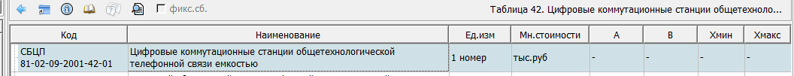

В окне добавления расценки в смету вводим количество номеров:
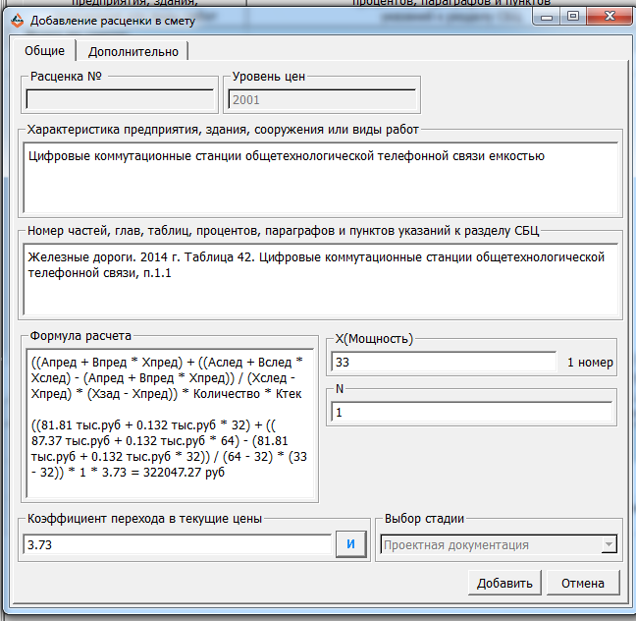
Расчет производится в соответствии с разъяснениями ОАО ЦИП.
- Появилась возможность выбора вариантов расчета:
-для дороги одной категории сложности
-для дороги, состоящей из участков разных категорий сложности
для расценок таблицы 2 СБЦ Автомобильные дороги общего пользования
При переносе расценки в смету предлагается выбрать вариант:
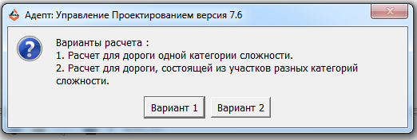
При выборе варианта 1 расчет производится обычным методом от натуральных показателей.
При выборе варианта 2 расчет производится по формуле п.4.3 Главы 4 СБЦ Автомобильные дороги общего пользования:
4.3 Базовая цена проектирования автомобильной дороги, состоящей из участков, имеющих различную категорию дороги или сложности проектирования, определяется суммированием цен проектирования участков, рассчитанных по формуле

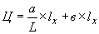,

где - протяженность дороги или этапа строительства;
- протяженность участка различной категории дороги или сложности проектирования;
- показатели, приведенные в таблице 2, для дороги или этапа строительства
4. Появилась возможность производить пересчет «до 100% без изменения выделенного» при выделении нескольких РПД
РПД, которые не нужно пересчитывать, выделяются мышью или с помощью кнопки CTRL
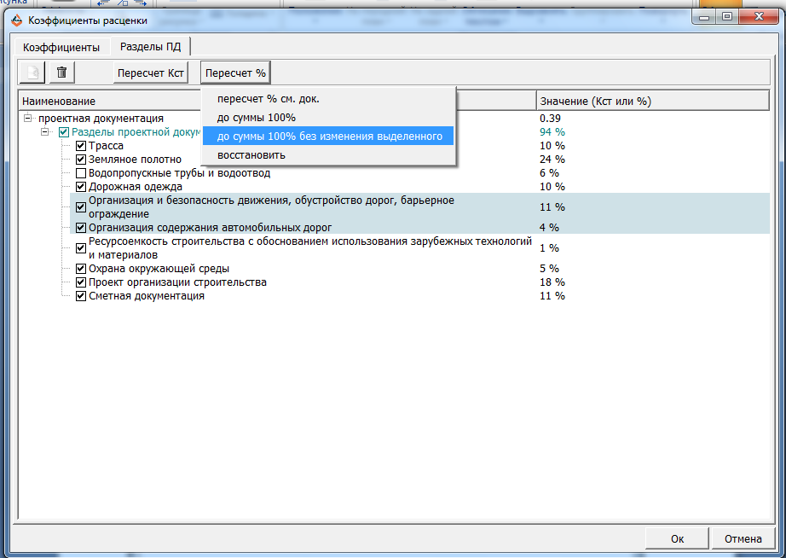
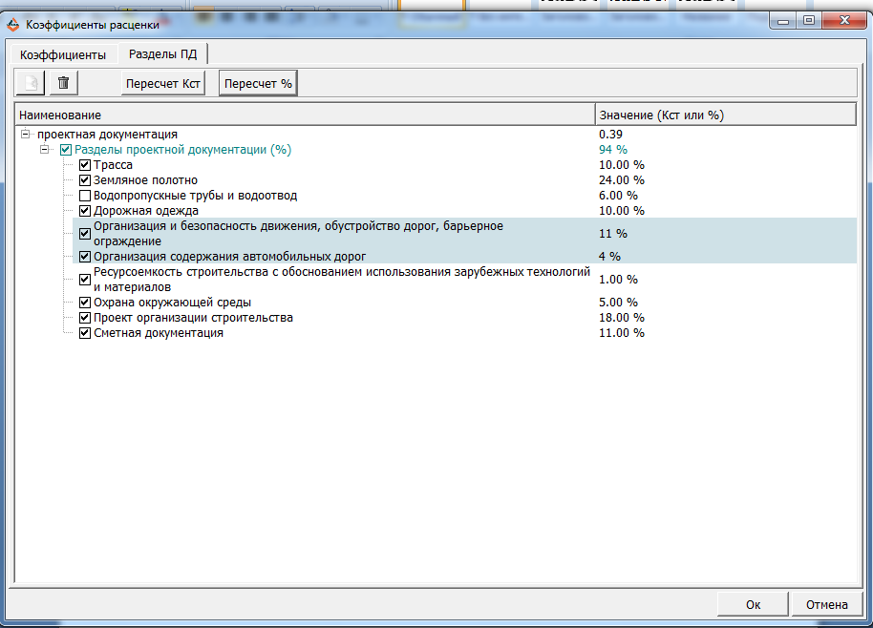
- Появилась возможность копирования коэффициентов из типовых справочников в Сборник моих коэффициентов
Выделяем типовой коэффициент, по ПКМ выбираем «Добавить в мои коэффициенты».
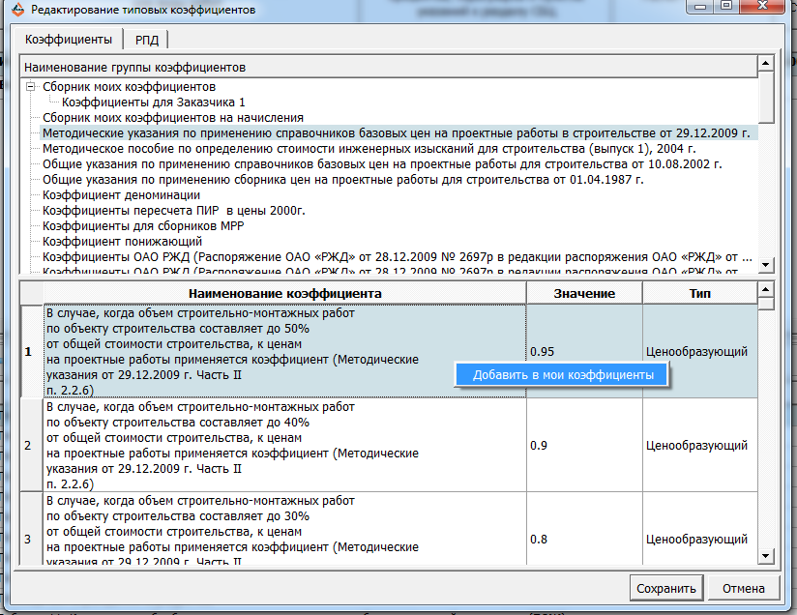

Далее выбираем раздел в моих коэффициентах, куда должен попасть выделенный типовой коэффициент.
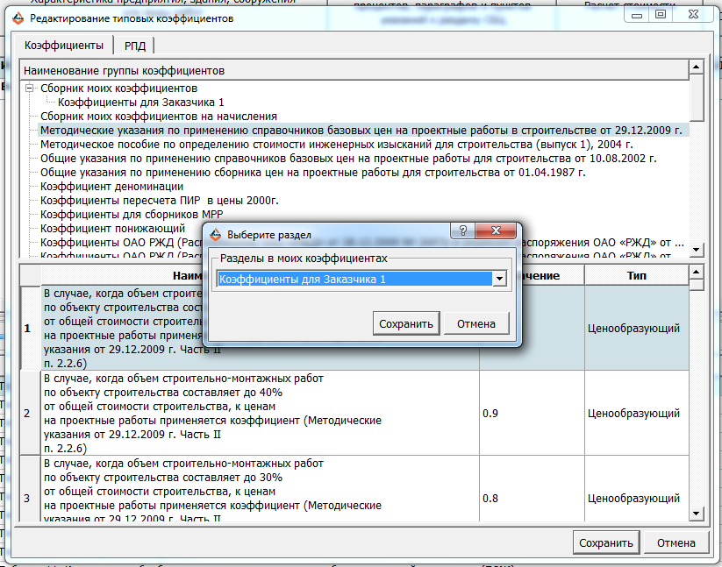
Нажимаем «сохранить». Коэффициент скопировался с сборник моих коэффициентов.
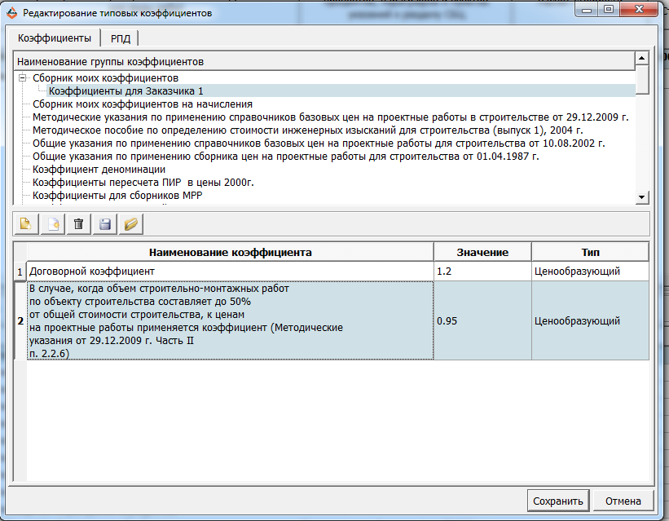
- По функции «скрыть / показать неотмеченные позиции» отображаются сразу все начисленные коэффициенты из всех разделов
Теперь для просмотра всех начисленных коэффициентов не нужно перещёлкивать все разделы.

7. В экранной форме 3П РЖД выводится обоснование коэффициента Кс в соответствующей строке, на печати выводится расшифровка Кс после Индекса пересчета в текущие цены
При редактировании в экранной форме сметы 3П РЖД значения коэффициента снижения возникает окно, в котором можно указать значение Кс, а также обоснование. По умолчанию в обосновании прописывается «Договор № 34 от 01.02.2013 г.».
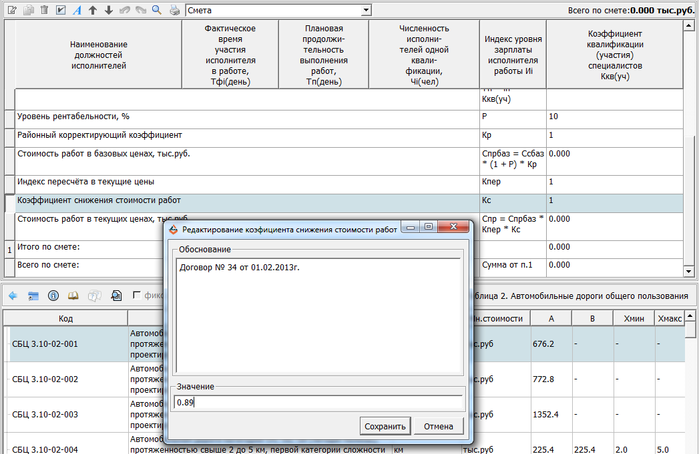
На печати выводится Кс после Индекса пересчета в текущие цены:
 |  |  | Определение
 |  | стоимости работ (услуг) в базовом уровне цен
№ п/п | Общая себестоимость выполняемых работ(услуг), тыс. руб. Сс(баз) |  | Уровень рентабельности, % Р |  | Районный корретирующий коэффициент, Кр |  | Стоимость работ(услуг) в базовых ценах, тыс. руб. Спр(баз)=Сс(баз)*(1+Р/100)*Кр
1 | 2 |  | 3 |  | 4 |  | 5
1 | 307,860 |  | 10 |  | 1 |  | 338,646
Итого сметная стоимость в текущих ценах:  338,646 * 0.89 * 1 |  |  |  |  |  |  | 301,395 |  | тыс. руб.
Индекс пересчёта в текущие цены: |  |  |  |  |  |  |  | 1
Коэффициент снижения стоимости работ:  Договор № 34 от 01.02.2013г. |  |  |  |  |  |  |  | 0,89
Всего по смете (тыс. руб.): |  |  |  | 301.395 (Триста одна тысяча триста девяносто пять рублей 00 копеек)

- Реализован поиск в справочнике «Должностей» для форм В3 и В5.4

В формах В3 и В5.4 при добавлении сотрудника из справочника в окне «Исполнители» появилась строка для ввода поискового запроса. По запросу выделяются позиции в самом справочнике. Для продолжения поиска нужно нажать на треугольник рядом со строкой.
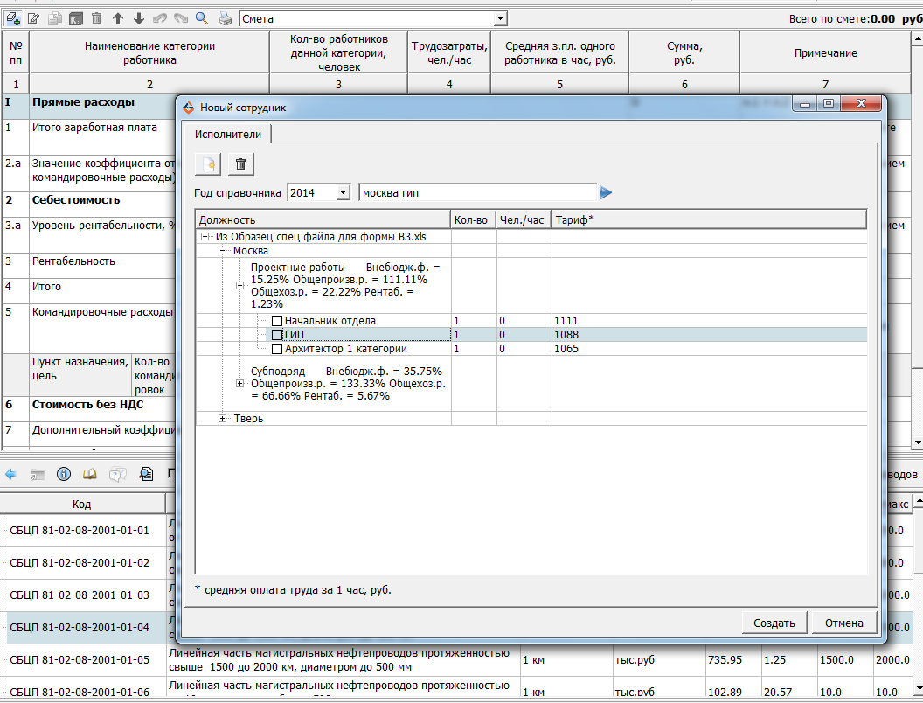

- В форме В3 строки 10-15 по умолчанию сделаны неактивными.

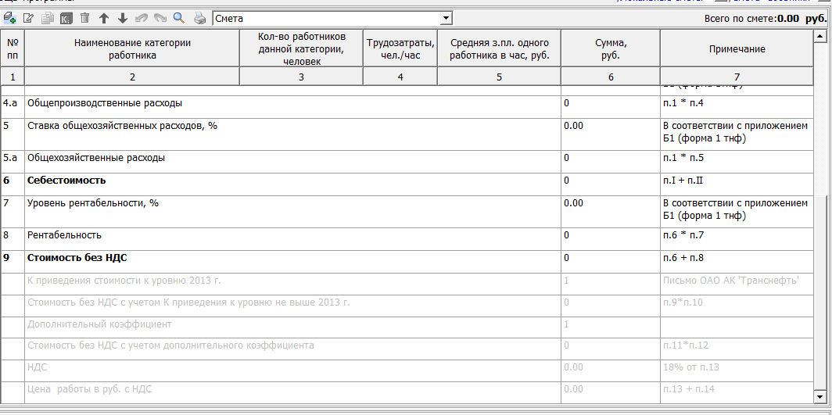

- Реализована «отмена действия» в формах В3 и В5.4

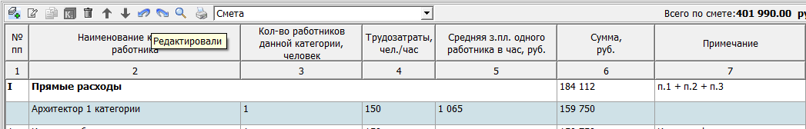

- При добавлении смет В3 и В5.4 в сводную смету при включенной настройке «сметы включать без НДС» отсекается НДС. В предыдущих версиях эти сметы всегда попадали в сводную с НДС .
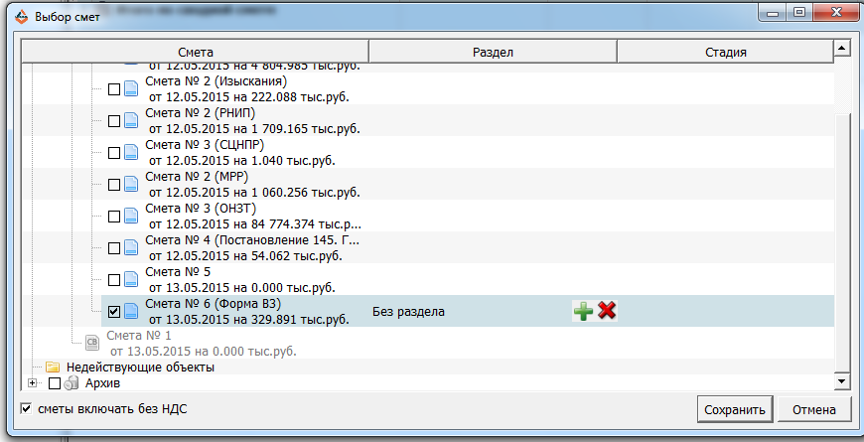

- Оформление выходных форм в редакторе Excel :

ФОРМЫ В3, В5.4

- Шрифт Franklin Gothic, размер 10
- Вверху справа убраны слова «Приложение… от…»
- Подписи выводятся после первой таблицы.

ФОРМА 2П КОМПЛЕКСНАЯ
- Шрифт Franklin Gothic, размер 10

- Вверху справа убраны слова «Приложение… от…»

- Устранены большие пропуски при выводе расценок в форму отчетности (при печати возникают пробелы)
- Устранено разделение строки (символов строки) на две части (одна часть отображается внизу первой страницы, другая - вверху второй) (при печати текст «скачет»)
- При добавлении строки-расценки есть возможность распределения стоимости по стадиям ПД и РД.
- При Выводе на печать (редактор Эксель, с формулами) в «итогах по смете» и «всего» выводятся стоимости (раньше при печати в последних строках в экселе выводилось « #ИМЯ?)

При включенной настройке пересчета Кст для сборника АСУТП появилась возможность производить расчет с Кст пд и Кст рд, в сумме не дающими 1.

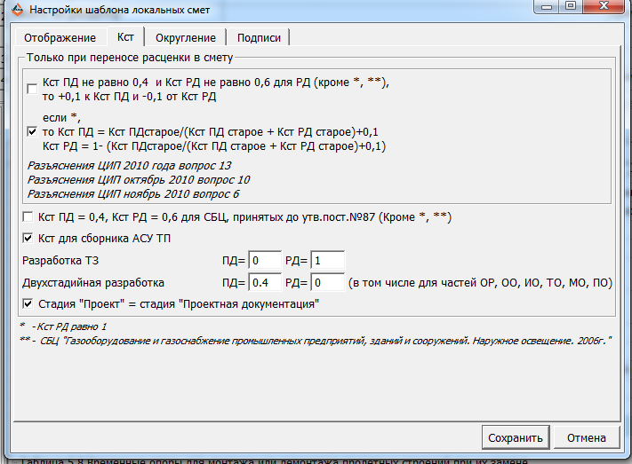

ФОРМА 2П ИЗЫСКАНИЯ С ПРИМЕЧАНИЯМИ

В список видов работ добавлено:

- воздушно-лазерное сканирование;

- сейсмическое микрорайонирование;

- карстологические исследования;

- гидрографические изыскания;

-проектные работы;

- затраты, ненормируемые по СБЦ

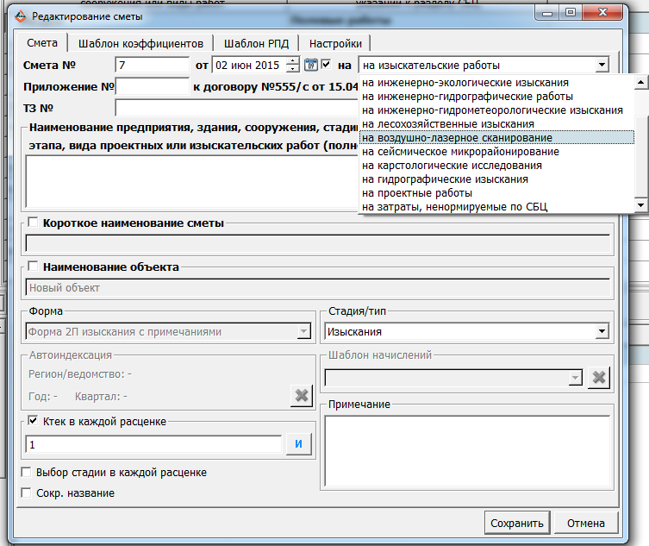

По оформлению выходной формы в редакторе Excel :

- Шрифт Franklin Gothic, размер 10
- Появилась возможность отдельной строкой
выводить стадию проектирования, для которой выполняются изыскательские работы

В окне создания / редактирования сметы выпадающий список стадия / тип дополнен стадиями:
изыскания для проектной документации
изыскания для рабочей документации
изыскания для проектной и рабочей документации

Расчеты для новых стадий точно такие же, как и для стадии "Изыскания".

Выбор новых стадий влияет на вывод в форме отчетности.
Если выбрана одна из новых стадий, то на печать выводится строка "Стадийность проектирования", в которой указывается стадия проектирования для изысканий
Например, если выбрана "Изыскания для проектной документации", то на печати:
Стадийность проектирования Проектная документация

Шапка сметы 2П-изыскания с примечаниями (все, что до самой таблицы) оформлена также, как в форме 2П-комплексная

ФОРМА ЭПБ
По оформлению выходной формы в редакторе Excel:
- Вверху справа убраны слова «Приложение… от…»
- Изменена ориентация формы с «альбомной» на «книжную»
- Реализована возможность вывода подписей после расчета командировочных
- Удалены слова «Смета №…»
- Убран вывод данных о наименовании организации заказчика, проектной организации, а также слова «на период____ г.».

ФОРМА СВОДНОЙ СМЕТЫ (ТРАНСНЕФТЬ)
- Шрифт Franklin Gothic, размер 10
- Изменена ориентация формы с «альбомной» на «книжную»
- В столбцах «Стоимость работ» (4,5, 6 столбцы) не выводятся нулевые значения
- Информация в столбцах 1,3 выводится по центру
- В подписях убраны слова «Место печати…».
- В окно создания / редактирования сводной сметы добавлены поля «ТЗ №» и "Вид документации".
По умолчанию в поле «ТЗ №» выводится информация из окна создания / редактирования объекта (поле «ТЗ №»). Поле редактируемое.
Поле "Вид документации" по умолчанию пустое. Из выпадающего списка можно выбрать:
Проектная документация
Рабочая документация
Проектная и рабочая документация

В форме отчетности после строки «Наименование строительства и стадии проектирования» выводится вид документации, ниже указывается номер ТЗ.

- Реализована возможность скрытия пустых разделов в сводной смете. Для этого на панель инструментов сводной сметы добавлена кнопка "Скрыть пустые разделы». В этапе показываются только непустые разделы.

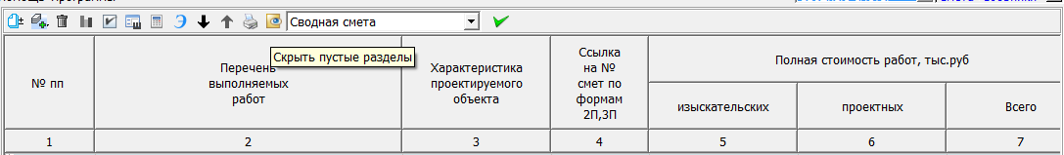

- Исправлены ошибки:
- Нумерация пунктов в форме отчетности сметы 3П, 3П разъясн 1999 не совпадала с нумерацией в экранной форме. Исправлено
- Устранены проблемы в начислении и снятии коэффициентов на несколько расценок

